Crear una atmósfera para que el lugar de trabajo sea exitoso y eficiente es extremadamente importante para cualquier negocio. Pero en caso de que trate con la producción y el desarrollo, debería ser su máxima prioridad. Si elige la forma correcta de administrar y coordinar a sus colegas de trabajo, los productos de trabajo se entregarán con frecuencia y los clientes estarán satisfechos.

Contenido
1. Tipos más populares de metodologías de gestión de proyectos
- Agile
- Scrum
- Waterfall (Modelo en Cascada)
- Kanban
- Gantt
- Lean
- Six Sigma
- Programación extrema
2. Cómo elegir la mejor metodología de gestión de proyectos
3. Palabras finales

En un ámbito tan complejo como las metodologías de gestión de proyectos de IT se implementan con entusiasmo. Algunos gerentes prefieren técnicas específicas que permiten monitorear y ajustar el proceso de creación de productos, otros deciden adaptar los mejores rasgos de varios métodos y usarlos simultáneamente. De cualquier manera, las diferentes metodologías de gestión de proyectos son importantes, ya que permiten optimizar los procesos de trabajo y obtener suficientes actualizaciones para implementar cambios y corregir errores si es necesario.
Ahora bien, lo que pretendemos hacer ahora es presentar a los lectores tipos específicos de metodologías. Desglosamos los componentes más importantes de cada método y también discutimos sus ventajas y desventajas. Si ya está familiarizado con las bases de los diferentes tipos de metodologías de gestión de proyectos, esto lo ayudará a tomar la decisión correcta al elegir una técnica para un proyecto en particular. Y si recién está comenzando su viaje de gestión de proyectos, esperamos alentarlo a que aprenda más sobre los enfoques que le resulten más atractivos.

Los tipos más populares de metodologías de gestión de proyectos
Sugerimos una descripción general de los enfoques de gestión que son los más populares y más utilizados. Estos se pueden aplicar a proyectos en diferentes ámbitos, desde IT y hasta la gestión de una pequeña empresa.

Agile
Agile es definitivamente algo de lo que todo gerente de proyecto ya ha oído hablar. Aunque muchas personas piensan que es una metodología de gestión de proyectos real, en realidad es un conjunto de reglas que se supone que hacen que el trabajo en equipo sea más agradable y eficiente. Si bien estos definitivamente se pueden aplicar por sí mismos, se han creado múltiples metodologías que adoptan un enfoque ágil, lo combinan con varias técnicas de control y comunicación y permiten a los trabajadores entregar productos de alta calidad.

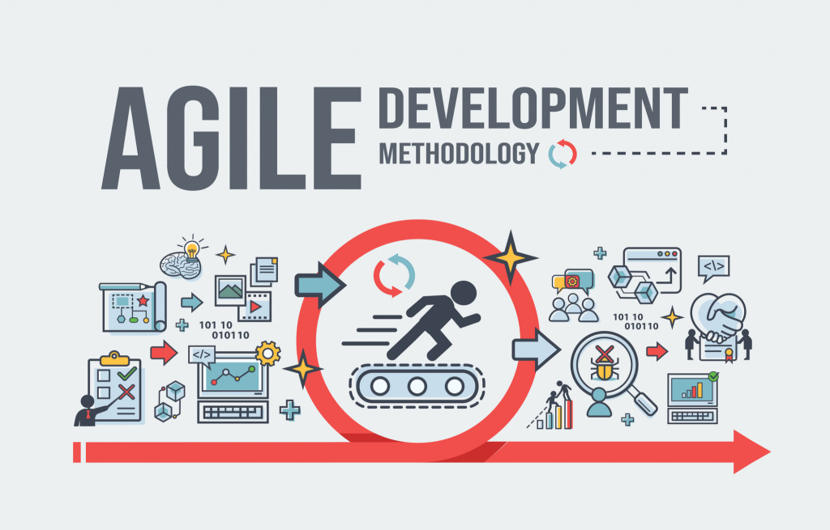

Los principios de la metodología Agile incluyen:
- Comunicación e intercambiabilidad de todos los miembros del equipo;
- Involucrar a un cliente en el proceso de toma de decisiones;
- Estar abierto al cambio, incluso en las etapas posteriores del proyecto;
- Entregas regulares de software en lugar de papeleo e informes.
Todo el Manifiesto Agile incluye 12 puntos y fue creado por desarrolladores de software que querían discutir la idea de hacer que los procesos de trabajo sean más efectivos.
Las principales ventajas de la metodología Agile son las siguientes:
- Posibilidad de cambiar. La gestión ágil de proyectos implica estar flexible a cambios e iteraciones. Esto permite ajustar el producto en cualquier etapa del desarroll, en caso de que su cliente no tenga plazos fijos o descripciones específicas o incluso si el proyecto es en general más creativo, un enfoque ágil seguirá siendo perfecto para usted;
- Realimentación. La flexibilidad se alcanza con la ayuda de una comunicación constante e involucrando a los clientes en el proceso. Como las partes interesadas del negocio pueden ver cada etapa del desarrollo de su producto, también pueden notar y abordar los errores a tiempo;
- Riesgos de menor costo. Ya que los cambios se realizan al instante y no es demasiado tarde para incluir iteraciones, el costo del trabajo también se vuelve más manejable.
A pesar de las críticas positivas y todas las ventajas que conlleva, también hay desventajas y son las siguientes:
- No tiene plazos estrictos, por lo cual, los proyectos duran demasiado tiempo;
- Le brinda a los clientes demasiada o casi total transparencia en cada etapa del proyecto, lo que significa que pueden verse tentados a agregar más y más iteraciones y funciones al producto, especialmente si el concepto final no es fijo.

Scrum

El siguiente tipo de metodología de gestión de proyectos es Scrum. En realidad, Scrum es una de las metodologías (framework), usado en equipos que trabajan en la gestión de proyectos. Básicamente es un marco de trabajo para desarrollo ágil de software y tiene como finalidad la entrega de valor en períodos cortos de tiempo, basada tres pilares: la transparencia, inspección y adaptación.
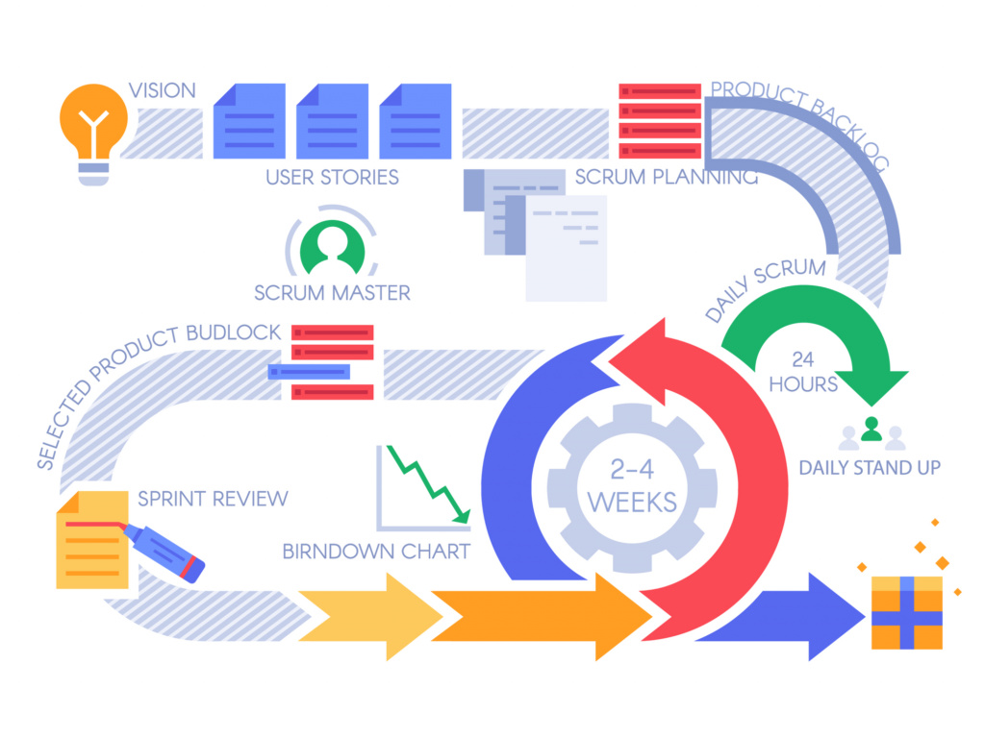
Cada participante en un proyecto administrado por Scrum tiene un rol establecido. Hay Scrum Masters y propietarios de productos, pero no realizan el trabajo de un Project Manager, el que justamente hace que un equipo se administre exitosamente.
Un término que definitivamente debes recordar si eliges trabajar con Scrum es Sprint. Un Sprint es una línea de tiempo corta que puede durar de una semana a un mes. Los sprints incluyen tareas fijas que deben completarse sin falta y a tiempo. En retrospectiva, al final de cada sprint se ofrece información sobre el trabajo realizado. Antes de que comience otro sprint, se prepara una cartera de pedidos que muestra las tareas principales que deben completarse.
Las actualizaciones se dan durante las reuniones diarias de pie. Todos los miembros del equipo están obligados a participar en ellos. Tales reuniones permiten denotar problemas y encontrar personas para resolverlos. Los miembros del equipo pueden ayudarse mutuamente con las tareas.
En cuanto a las principales ventajas de dicho enfoque, esas son las más importantes:
- Mejora del trabajo en equipo. La colaboración con colegas o el famoso Team Work, es uno de los puntos centrales de la metodología de gestión de proyectos Scrum. Esto permite alentar a las personas a trabajar juntas para alcanzar una meta común de manera exitosa y eficiente;
- Independencia. Los equipos Scrum no confían en las decisiones de un gerente de proyecto y distribuyen los roles entre los miembros del equipo en función de las habilidades y capacidades de todos;
- Sprints. Como ya dijimos, consiste en una línea de tiempo establecida lo que permite tener un plazo determinado que motiva a hacer frente al trabajo más rápido. Segundo, los Sprints implican breves tareas comprensibles que son más fáciles de manejar porque son simples, claras y visibles, a diferencia de las grandes tareas que pueden ser abrumadoras a simple vista.
En cuanto a las desventajas, nos encontramos con lo siguiente:
- Falta de liderazgo. Si el equipo no está acostumbrado a trabajar en forma independiente, como generalmente implica la metodología de gestión de proyectos Scrum, podría ser difícil organizar los procesos entre las personas;
- Falta de motivación. Como no hay un líder, tampoco hay nadie para alentar al equipo de desarrolladores. Si el equipo no está muy motivado, esto, sin dudas, generará problemas.

Waterfall
(Modelo en Cascada)
La metodología de Waterfall es bastante diferente de Agile. Como los métodos Agile valoran la flexibilidad y la auto-organización, la metodología Waterfall implica lo todo lo contrario: un plan estricto que se sigue al pie de la letra
en cada etapa del proyecto, así como la gestión del proyecto, de la cual es responsable un individuo seleccionado. El modelo en cascada es un enfoque clásico en el desarrollo de software que describe un método de desarrollo lineal y secuencial.
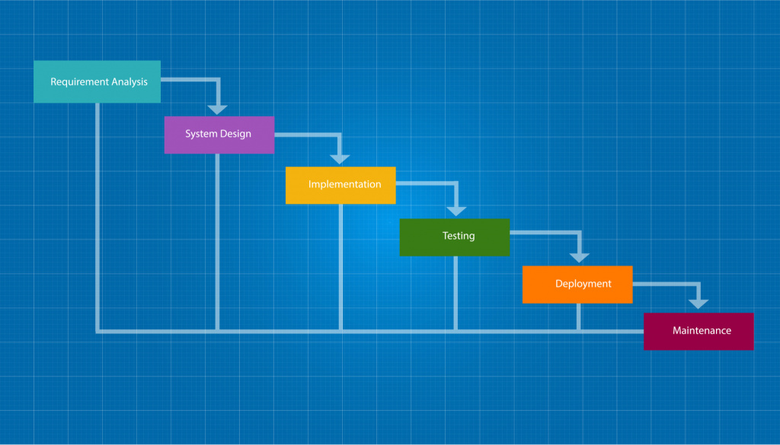
Waterfall también es una de las metodologías de gestión de proyectos más antiguas de nuestra lista. La primera mención de un modelo en fases se remonta a Winston Royce. En su ensayo "Managing the Development of Large Software Systems" (Gestión del desarrollo de grandes sistemas de software) describió un método de desarrollo para grandes proyectos de software, que se divide en fases ya en 1970. Desde entonces, ha sido muy popular.
Para su funcionamiento, debe haber un gerente de proyecto que pueda definir el enfoque de cascada. El gerente del proyecto es responsable del desarrollo de un cronograma para todo el ciclo del proyecto que se transmite a los desarrolladores y debe seguirse con exacta precisión.
Además, un modelo en cascada implica etapas definidas. Cada una de ellas debe completarse antes de que comience la siguiente. Tales etapas incluyen:
- Requerimientos. En esa etapa, las partes interesadas del negocio, los propietarios del producto y los gerentes de proyecto definen sus expectativas y requisitos para el producto final;
- Análisis. Se analizan todos los aspectos del proyecto, desde las finanzas y el Budget, hasta la lógica empresarial;
- Diseño. Ahora es el momento de crear maquetas y definir requisitos técnicos;
- Codificación. Esto es cuando los desarrolladores hacen el trabajo, cada uno de ellos tiene una tarea asignada con determinados plazos a cumplir;
- Pruebas. El producto completo se prueba y analiza nuevamente para ver si cumple con los requisitos o si tiene algún error;
- Aceptación. Cuando se completa el producto, se entrega a los clientes.
Hay varias ventajas de dicha técnica de gestión que incluyen:
- Sencillez. Todo se divide en etapas claras y definidas. Todo el sistema es muy simple de entender y aplicar;
- Estructura. Dado que cada etapa está definida con precisión, todos saben qué hacer, cómo hacerlo y cuándo hacerlo.
Para algunas personas, las desventajas pueden pesar más que las ventajas, y son las siguientes:
- Rigidez. Aunque un plan estable es bueno en ciertos aspectos, puede ser destructivo en otros. En caso de que se haya cometido un error o un cliente no esté satisfecho con el producto, o simplemente quiera hacer iteraciones, con el sistema Waterfall esto no será posible sin comenzar el proceso nuevamente;
- Riesgos. El punto anterior también significa que los riesgos aumentan. Si no se hace todo perfectamente desde el principio, los costos pueden aumentar y el producto podría no salir de la forma esperada.

Kanban
Esta es otra forma de implementar la metodología Agile. Es bastante similar a Scrum, ya que también tiene personal autoorganizado e independiente, pero al mismo tiempo hay ciertas diferencias.
El concepto Kanban fue creado en una fábrica de Toyota en la década de 1940. Era un método simple pero efectivo, que permitía visualizar la cantidad de trabajo en tiempo real y simple. Era y sigue siendo una herramienta sencilla que permite informar a todos los trabajadores con el sistema de símbolos visuales.

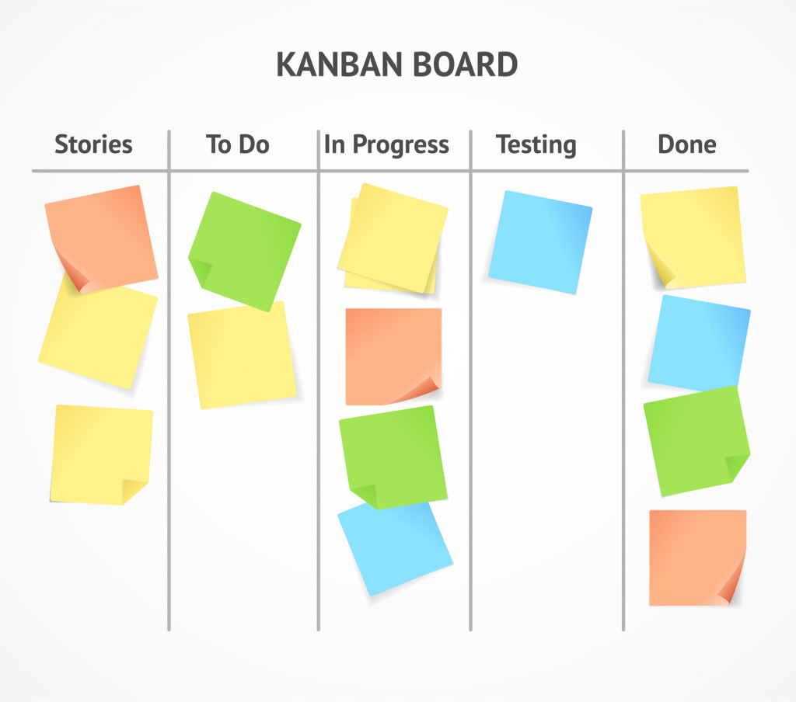

Se pueden observar varios principios que sigue el sistema Kanban:
- Visualización. En el enfoque Kanban, todo se presenta de forma visual y sencilla;
- Gestión de flujo de trabajo. Dependiendo de cómo se crea una placa Kanban, permite monitorear cada etapa del proceso de trabajo y ajustarla si es necesario;
- Transparencia. El sistema puede ser entendido por cualquier trabajador que esté involucrado en completar el proyecto;
- Límites de trabajo en progreso. Los trabajadores nunca pueden realizar demasiadas tareas o no son suficientes, esto aumenta la eficiencia.
Básicamente, todo lo que necesita para usar el sistema de administración Kanban es un tablero y notas adhesivas o un software de computadora correspondiente. Los tableros Kanban tienen varias columnas: lista de tareas pendientes, trabajo en progreso y tareas completadas. Una vez que una tarea se completa o se pone en funcionamiento, se transfiere a otra columna. Se pueden crear secciones adicionales dependiendo de en qué etapa se encuentre el proyecto.

Pero también hay varias cosas que pueden desanimarlo…
- Kanban puede ser difícil de aplicar si hay demasiadas tareas que debe hacer. Por lo general, se adapta a proyectos que abarcan varias tareas en una etapa;
- El sistema no orienta a los trabajadores sobre la calidad. En cambio, prefiere la velocidad y la finalización general de la tarea;
- Implementar Kanban en un entorno dinámico y flexible puede ser complicado ya que las tareas presentadas se planifican con anticipación;
- Es limitado. Al limitar el número de tareas, cuando se trata de trabajos inmensos no es posible aplicar esta metodología ya que muchos de los trabajadores quedarían desocupados.
- Kanban no es óptimo para todo tipo de proyectos. Kanban asume sistemas de producción repetitivos, es por eso que las variaciones o los eventos inesperados pueden afectar negativamente al resultado final.
- No permite anticiparse a grandes aumentos de la demanda. Con Kanban resulta difícil manejar cambios de gestión provocados por la acumulación de nuevas tareas, lo que podría provocar un desbordamiento de trabajo.

Gantt
El diagrama de Gantt es una herramienta para planificar y programar tareas a lo largo de un período determinado. Gracias a una fácil y cómoda visualización de las acciones previstas, permite realizar el seguimiento y control del progreso de cada una de las etapas de un proyecto y, además, reproduce gráficamente las tareas, su duración y secuencia, además del calendario general del proyecto.
Inventado y desarrollado por Henry Laurence Gantt a inicios del siglo XX, el diagrama se muestra en un gráfico de barras horizontales ordenadas por actividades a realizar en secuencias de tiempo concretas.
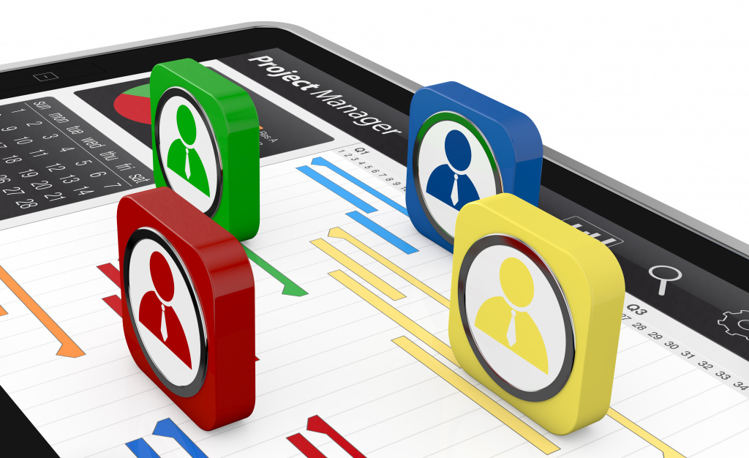
Un diagrama de Gantt te muestra:
- La fecha de inicio y finalización de un proyecto;
- Qué tareas hay dentro del proyecto;
- Quién está trabajando en cada tarea;
- La fecha programada de inicio y finalización de las tareas;
- Una estimación de cuánto llevará cada tarea;
- Cómo se superponen las tareas y/o si hay una relación entre ellas.
Usar un diagrama de Gantt en tu proceso de gestión de proyectos te proporciona las siguientes ventajas:
- Claridad;
- Una vista general simplificada;
- Datos sobre el rendimiento;
- Una mejor gestión del tiempo;
- Flexibilidad
Todas estas ventajas ayudan a la empresa a focalizarse mejor y a tener la oportunidad de acceder a todos los recursos necesarios para que sus objetivos de negocio se puedan cumplir al máximo. Por tanto, el cronograma de Gantt resulta muy útil en casos en los que es necesario tener una visión global de un proyecto empresarial, con las fases que va a atravesar y los responsables de cada una de dichas fases.
Las desventajas de los diagramas de Gantt
- Complejidad
Los proyectos que consisten en un gran número de tareas y recursos pueden resultar en diagramas de Gantt muy complejos, especialmente si estás trabajando en un proyecto grande o tienes un equipo muy grande. Representar docenas o, incluso, cientos de tareas en un diagrama de Gantt puede causar confusión o ser difícil de leer. Por lo tanto, es fundamental valorar las diferentes tareas y subtareas antes de hacer el diagrama y asignar a alguien para que haga un seguimiento de los detalles.
- Linealidad cronológica
Para que un diagrama de Gantt sea eficaz debes planear tu proyecto de forma lineal desde el principio hasta el final. Por lo que debes conocer de antemano el resultado y los pasos que llevan a dicho resultado antes de comenzar. Esto puede sonar bastante evidente a la hora de construir una casa, por ejemplo, pero resulta mucho más complicado cuando se trata de desarrolladores web dedicados a un proyecto donde el cliente no ha especificado el resultado final.
- Trabajo arduo
Como comentábamos antes, los proyectos cambian. Si vas a usar un diagrama de Gantt, tienes que adaptarlo conforme a dichos cambios. El gestor de proyectos responsable tiene que actualizar el diagrama con frecuencia, aunque esta tarea se puede simplificar con la ayuda de un programa de gestión de proyectos.

LEAN

Los principios fundamentales de la metodología Lean incluyen la valoración de los clientes al mismo tiempo que se trabaja en minimizar el desperdicio de los recursos necesarios para realizar la tarea asignada. Es bastante beneficioso para los clientes, ya que tiene como objetivo utilizar menos recursos y al mismo tiempo lograr productos finales de buena calidad. Eso significa que los costos serán más bajos que los de los proyectos con otros tipos de gestión.
Como la metodología Lean se centra en la eliminación de lo que no se necesita, crea tres categorías para disfunciones que en realidad conducen al desperdicio de recursos. El esquema se llama 3M: Muda, Mura, Muri.
MUDA
Esta categoría se aplica a funciones que solo eliminan el desperdicio, pero no crean nada nuevo. Tales cosas incluyen:
- inventario;
- la espera;
- transporte;
- exceso de procesamiento;
- superproducción;
- defectos;
- movimiento.
Como puede ver, no solo significa desperdicio físico, sino que también implica desperdiciar otros recursos como el tiempo…
MURA
Esto es lo que se utiliza para eliminar variaciones y proporcionar procesos de trabajo con flujo uniforme. Eso puede explicarse con el ejemplo de la programación del tiempo. Cuando las personas que completan las primeras etapas del proyecto pierden su tiempo y les lleva demasiado tiempo entregar un esquema, los desarrolladores que participan en las etapas posteriores del proyecto tendrán menos tiempo para completar sus tareas. Mura significa que los recursos deben distribuirse uniformemente en cada etapa.
MURI
Se ocupa de la sobrecarga. A veces, los gerentes y los dueños de negocios presionan demasiado a los vendedores solo porque quieren completar más trabajo en menos tiempo. Pero eso también crea una atmósfera poco saludable y exige el 100% de la capacidad de los trabajadores. Es perfecto para trabajar al 60-70% en caso de que no desee sobrecargarse.
La metodología de gestión de proyectos Lean, implica ajustar el flujo de trabajo y las condiciones en lugar de inventar nuevas herramientas.
Las principales ventajas del método Lean son:
- Es simple y entendible. Como la técnica Lean no incluye ninguna herramienta especial en el proceso, es muy fácil de entender para cada persona involucrada en el proyecto;
- Eficiencia de costo. Como la metodología Lean tiene como objetivo reducir el desperdicio, significa que será más rentable y beneficioso para el cliente.
Pero también hay desventajas que vale la pena considerar. Estas son fallas técnicas. No siempre es en las personas que un proyecto no funciona correctamente. A veces el equipo falla y se descompone. Tales casos no se discuten mucho dentro de la metodología Lean.

Six Sigma

Six Sigma es otra metodología de gestión de proyectos que se introdujo por primera vez por Motorola en el 1986. Esta metodologia para la gestion de proyectos establece etapas específicas y en la que la planificación ahorra recursos para la generación de productos de calidad y elimina los problemas que pueden surgir durante el desarrollo.
El objetivo de Six Sigma es conseguir clientes satisfechos con la calidad del producto. Esto se produce a través de la mejora continua, que en gran medida depende del análisis de datos.
Utiliza datos estadísticos para mejorar los procesos y eliminar posibles errores a tiempo. Este método encuentra qué partes del proceso no funcionan correctamente, las extrae y las repara.
Existen dos formas diferentes de implementar esta metodología y están ocultas bajo el término general Six Sigma. Esos son los conceptos DMAIC y DMADV:
- DMAIC se usa cuando los procesos actuales necesitan mejoras, pero los gerentes de proyecto no quieren crear un esquema totalmente nuevo.
- DMADV es diferente ya que implica realmente desarrollar nuevas herramientas y procesos.
Estas abreviaturas pueden desglosarse en principios fundamentales de cada enfoque.
DMAIC significa:
- Definición de objetivos y cuestiones;
- Medición de los procesos actuales del proyecto;
- Analizando los procesos para descubrir fallas;
- Mejorando el trabajo;
- Control de un mayor desarrollo del proceso.
DMADV significa:
- Definición de objetivos y cuestiones;
- Medir cada detalle del proceso y las posibles capacidades del producto;
- Analizando los mecanismos y creando un nuevo diseño;
- Diseño y prueba de cada componente del proceso;
- Verificación de la versión final y entrega a los clientes.
Las ventajas de Six Sigma son las siguientes:
- Reacciones previas a defectos. Se analizan los procesos y se crean las soluciones para varios problemas incluso antes de que surja el problema, lo que permite resolverlo rápidamente;
- Solución integral de problemas. Six Sigma no aborda una sola etapa del proceso o el resultado final. Se ocupa de todo el proceso de creación de productos y tiene como objetivo eliminar errores en cada etapa;
- Está orientado al cliente y toma en serio sus objetivos y metas.
También hay desventajas:
- Proceso a largo plazo. Tan complicado como puede ser toda la producción y el desarrollo, implica que cada cambio demora mucho tiempo.
- Esto también conduce a mayores costos que no siempre son asequibles para pequeñas empresas. La implementación de Six Sigma significa que los trabajadores deben recibir capacitación y obtener certificados;
- Dependiendo del cliente, el control puede llegar a ser extremo, ya que algunos clientes están tentados a participar en cada etapa del desarrollo del producto, así como a exigir que se cambie el producto varias veces durante el proceso.

Programación extrema
Esta técnica de gestión de proyectos es similar a Agile, ya que también implica valor para el cliente, así como iteraciones (repeticiones) y cambios en cualquier etapa de un proceso. Fue inventado en 1999 por Kent Beck cuando publicó su "Explicación de la Programación Extrema" (PDF) y se ha generalizado bastante.
Las ideas básicas de Extreme Programming incluyen:
- Comunicación. La ubicación conjunta y las reuniones diarias son vitales para la programación extrema, ya que permite que todos los miembros del equipo discutan los problemas actuales y encuentren todas las soluciones a tiempo;
- Realimentación. Cada vez que los usuarios hacen comentarios sobre el resultado potencial, tales ideas se consideran seriamente. El equipo se esfuerza por implementarlos en el producto final, porque eso es lo que satisface al cliente;
- Valor. El cliente siempre está actualizado sobre todo lo que sucede durante el proceso de desarrollo, a pesar de que dichas actualizaciones pueden transmitir información desagradable. Pero al mismo tiempo, esto permite obtener los comentarios más valiosos del usuario;
- Sencillez. La programación extrema implica crear un producto de acuerdo con los requisitos, pero sin agregar nada que el cliente no aprobó. La tarea principal también se divide en varias tareas más pequeñas que permiten a los desarrolladores completar con éxito el proyecto.
En cuanto a las ventajas de la programación extrema (abreviado XP):
- Sencillez. La idea central de XP es también su principal ventaja. Los desarrolladores apuntan a crear un producto simple que se divide en tareas paso a paso. En conjunto, es mucho más fácil crear una creación que funcione y que también se pueda alternar cada vez que los clientes tengan nuevas demandas;
- Plazos más cortos. A medida que el software se prueba en cada etapa de su creación, permite encontrar fallas y corregirlas. También significa que los desarrolladores no perderán su tiempo en un código incorrecto y trabajarán de manera más eficiente para presentar un producto que funcione más rápido;
- XP beneficia tanto a los trabajadores como a los clientes. Al principio, no hay demasiada tensión y presión, lo que permite trabajar de manera más eficiente. Estos últimos sienten la transparencia y la confianza y pueden asegurarse de que el resultado sea satisfactorio.
También es muy importante mencionar las desventajas:
- XP no es adecuado para empresas donde los desarrolladores trabajan de forma remota. Como implica reuniones diarias, organizarlo a distancia podría ser un problema;
- El código es más importante y, por lo tanto, más perfecto que el diseño. Eso también significa que podría ser más difícil satisfacer a los clientes;
- Es más difícil documentar todos los cambios realizados, por lo que a veces resulta en desarrolladores que permiten que errores similares se filtren en el software en el futuro.

Cómo elegir la mejor metodología de gestión de proyectos para su proyecto
Hay varios aspectos que deben tenerse en cuenta al elegir la metodología adecuada para su proyecto.
Debe comenzar con el análisis del proyecto en sí. Antes de tomar una decisión sobre un tipo de metodología de gestión de proyectos, debe saber lo suficiente sobre el resultado deseado del mismo. Dependiendo de cuán estrictas sean las demandas, puede elegir una metodología más flexible (en caso de que la solicitud no se formule por completo) o una más estricta (si los clientes le brindan suficientes detalles y usted tiene una imagen definitiva de un resultado). Lo que también importa es la complejidad del proyecto, así como el tamaño del equipo que trabaja en él y el presupuesto que se ofrece.
Cuando evalúe a su equipo de desarrolladores, trate de descubrir si están familiarizados con la metodología que ha seleccionado. De lo contrario, es posible que deba dedicar tiempo para explicar los principios básicos que retrasan el trabajo real. Averigüe si su equipo está listo para colaborar entre sí y organizarse como un buen team. Puede descubrir que, por ejemplo, necesita un gerente o, por otro lado, que el equipo está bien organizado.
Piense en el tipo de organización en la que trabaja. ¿Es una gran corporación o una empresa pequeña? ¿Hay muchos departamentos involucrados trabajando en un proyecto o solo hay varias personas en un equipo? La elección también depende de estas cualidades. Mientras evalúa su organización, preste atención a los recursos que tiene, así como a la jerarquía y flexibilidad y, en general, a la industria que representa su empresa.
Piense también en sus clientes. Como ya debería haber entendido, ciertas técnicas requieren trabajar con los clientes con más frecuencia que otras. Si las partes interesadas no siempre estarán disponibles para los controles regulares, sería mejor elegir una metodología que no dependa demasiado de ellos.
Por último, pero no menos importante, considere las herramientas que tiene y planea usar para crear un determinado producto. En una situación perfecta, ya debe tener todas las herramientas necesarias para implementar cierta metodología, de lo contrario, puede generar gastos adicionales. Haga una lista de las metodologías y herramientas de gestión de proyectos que requieren y vea cuál le conviene más.
Después de completar dicho análisis en profundidad, puede usar estos datos para elegir la mejor metodología para su caso particular.

Y para ir cerrando…

Elegir entre varias metodologías de gestión de proyectos puede ser difícil, porque hoy en día muchas de ellas se presentan en el mercado. Todas pueden ser excelentes para diferentes casos, pero si no sabe lo suficiente sobre cada una de ellos, tomar una decisión puede convertirse en un problema y demorar mucho tiempo.
Describimos los tipos más populares de metodologías de gestión de proyectos con el objetivo de dar una breve descripción de cada uno de ellos. Es suficiente para obtener una comprensión básica del concepto y sentir si alguno de ellos se adapta a sus propósitos. Saber lo suficiente sobre las ventajas y desventajas también puede ayudar a tomar decisiones porque ya está preparado para ciertas cosas que pueden salir mal durante el proyecto.
Si cree que hay ciertos conceptos de varios tipos de gestión que se adaptarían a su proyecto, puede combinarlos, ya que es una práctica bastante común que permite aprovechar al máximo el trabajo de los desarrolladores.
También se incluye la técnica de elegir una metodología de gestión de proyectos perfecta y le recomendamos estudiarla a fondo y aplicarla cada vez que comience un nuevo proyecto. Es una manera simple de ver cómo los beneficios principales se corresponden con su situación actual, así como recordar al cliente y tomar decisiones que también se adapten a ellos.

